  - ТАЙМАСХА ГЕХИНСКАЯ

Таймасха Гехинская: за что Николай I уважал чеченскую воительницу, сражавшуюся против русских
Автор: Темирсултанова.Х.В
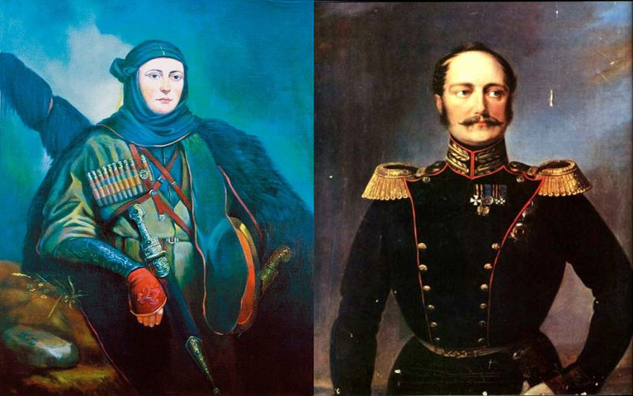

Биография
Таймасха Гехинская – знаменитая чеченская женщина, командир чеченского отряда мюридов. В течение десяти лет, наравне с мужчинами, сражалась против царских войск. Таймасха была из селения Гехи. Интересный момент. Вообще, Таймасха — у чеченцев мужское имя — Таймасхан. Но девочку так назвали еще до рождения ее родители, ожидая появления на свет мальчика. Таймасха великолепно знала военное дело и ее подчиненные люди были хорошими воителями. Документы об этой сражавшейся в мужской одежде женщине-воительнице до сих пор хранятся в государственном архиве в столице Грузии городе Тбилиси.

- 15 апреля 1842 года у реки большая Яндырка в Ингушетии чеченцы приняли бой с превосходящим по численности царским отрядом, которым командовал подполковник Сулимовский. Чеченцами руководил шейх Магома, впоследствии знаменитый наиб имама Шамиля. В его рядах находился и отряд знаменитой Таймасхи.
- Отряд Сулимовского в том бою одержал победу. Израненная саблями и пулями Таймасха Гехинская без сознания попала в плен. Таймасху отправили во Владикавказ, где запись о ней сделали в военном журнале. Который и попал в руки царя Николая I. Император велел доставить к нему пленную храбрую чеченку. Девушку привезли из Владикавказа в Ставрополь, а уже оттуда доставили под казачьим конвоем Петербург к государю.
- Доподлинно не установлено, сколько именно времени Таймасха провела в столице. Императрица подарила храброй чеченке золотую цепь, усыпанную жемчугом. Существует легенда, что ошеломленный умом и красотой девушки-полководца Николай спросил Таймасху: "Если я отпущу тебя на свободу, ты прекратишь войну?". А та ответила, глядя прямо в лицо царю: "Войну начал и ведешь ты. Если ты ее прекратишь, то и я прекращу воевать".
- Николай распорядился вернуть Таймасху на Кавказ. Ее отвезли в Ставрополь, где она, судя по документам, провела примерно три недели. Оттуда девушку отправили в крепость Грозную (нынешний Грозный). Таймасха была оставлена в крепости, хотя родное Гехи, где жил ее отец, расположено совсем неподалеку.
- К родственникам Таймасхе поначалу переселиться не давали. И лишь когда она подала прошение о сдаче в казну царской золотой цепи, начался переполох. Николай I, который не мог допустить возвращения подарка жены, приказал оставить девушке цепь и выдать ей 200 рублей серебром. Также он разрешил Таймасхе вернуться домой в Гехи. Где спустя некоторое время храбрая воительница и скончалась.

